**Na co zwrócić uwagę przy modernizacji oświetlenia w hali produkcyjnej?**

**W naszym artykule znajdziesz odpowiedź na pytanie na co zwrócić uwagę przy modernizacji oświetlenia w hali produkcyjnej?**

**Zachęcamy do zapoznania się z blogpostem.**

**Modernizacja oświetlenia w hali produkcyjnej - co można zmienić?**

Oczywistym jest, że pewne przestrzenie przemysłowe co jakiś czas wymagają modernizacji na przykład ze względu na to, iż na rynku pojawiły się nowe rozwiązanie, które mogą generować mniejsze koszty. Jak wygląda [modernizacja oświetlenia w hali produkcyjnej](https://luxon.pl/lg-electronics-dong-yang/) czy też magazynowej?

**Oświetlenie w hali magazynowej oraz produkcyjnej**

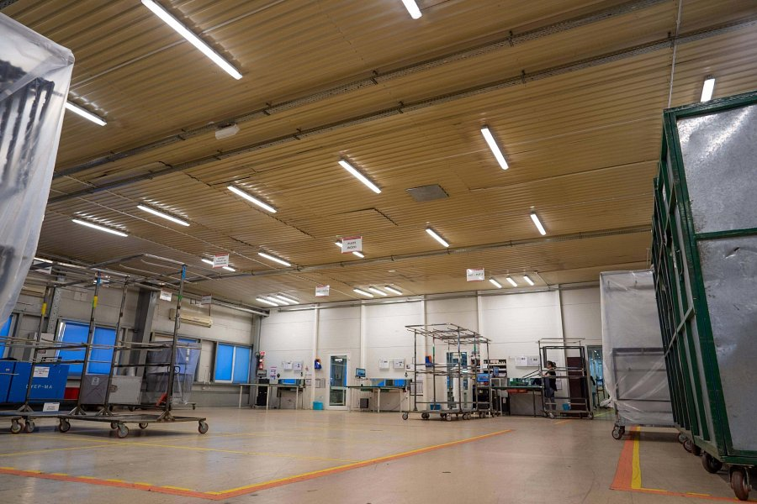

W przypadku *modernizacji oświetlenia w hali produkcyjnej,* warto skupić się na technologiach opartych na rozwiązaniach energooszczędnych. Jedną z najpopularniejszych i najczęściej stosowanych jest technologia ledowa, która wykorzystywana jest zarówno w branżach przemysłowych jak i komercyjnych oraz prywatnych.

**Modernizacja oświetlenia w hali produkcyjnej z produktami Luxon**

Jedną z topowych firm, która działa na polskim rynku, oferujących rozwiązania zarówno do specjalistycznych przestrzeni jak na przykład wszelkiego rodzaju hurtownie czy też salony ale także takich, które mogą być wykorzystywane w projektach oświetlenia hal jest firma luxon. **Modernizacja oświetlenia hali produkcyjnej** przy wykorzystaniu ich produktów z pewnością będzie opłacalna, gdyż energooszczędna a więc generująca znacznie niższe koszty utrzymania sztucznych źródeł światła, które są szczególnie istotne w firmach, w których funkcjonuje system zmianowy i nie tylko.